1. Начислили отпуск. Период с 07.10.18 по 20.10.2018. Месяц начисления – сентябрь

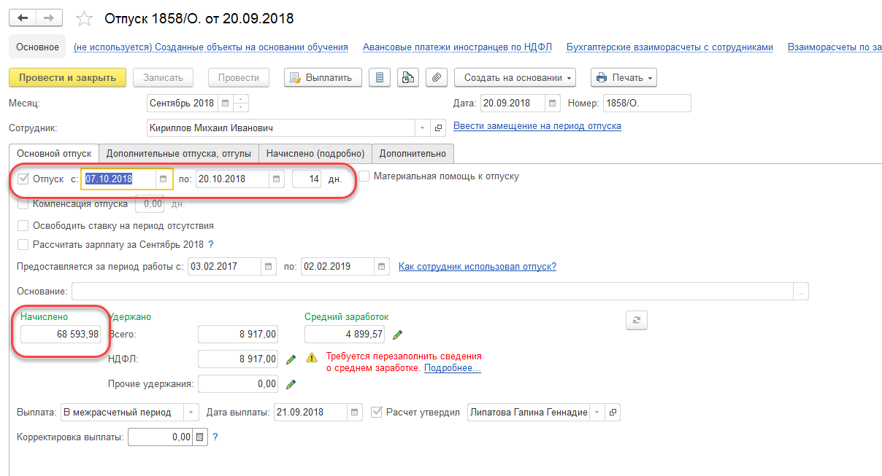

1. Работник заболел и принес 3 больничных листа с общей продолжительностью: с 05.09.2018-06.11.2018. Провели в программе 3 больничных листа

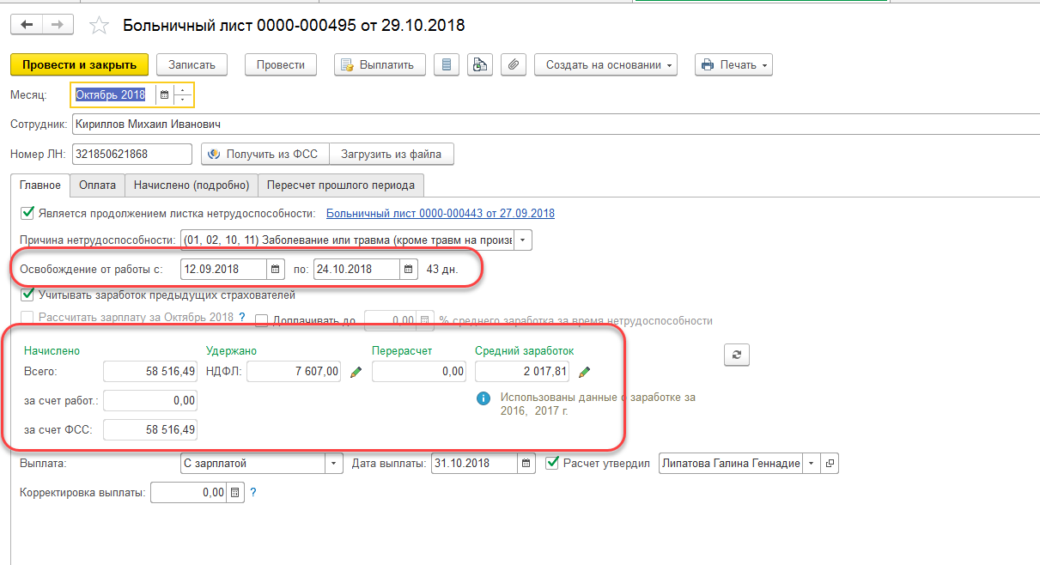

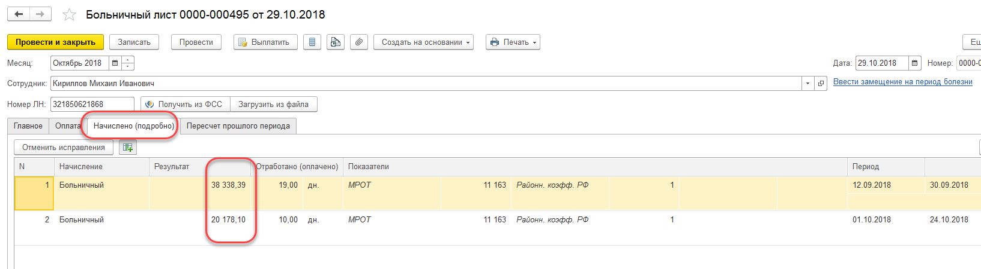

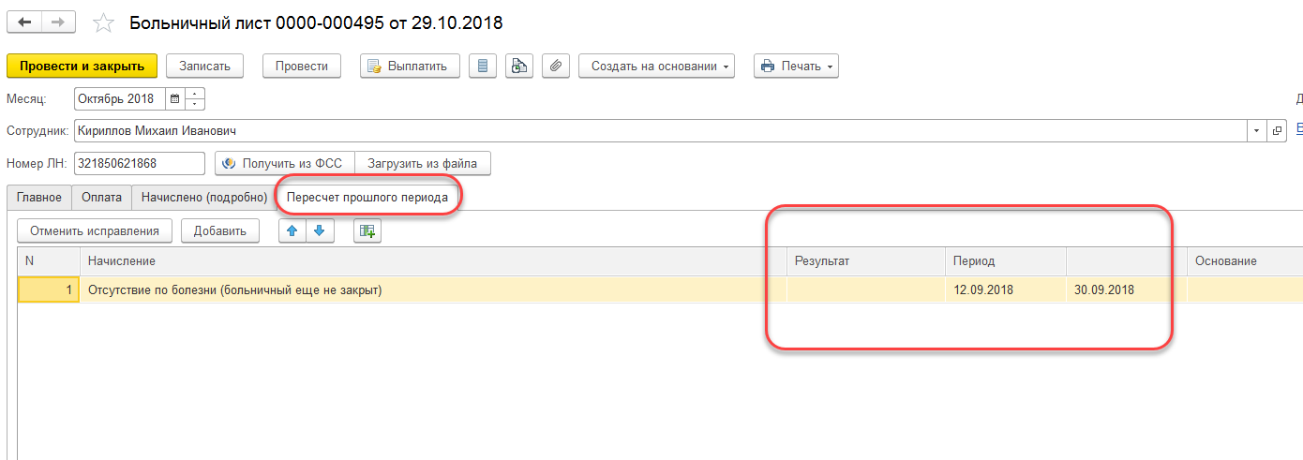

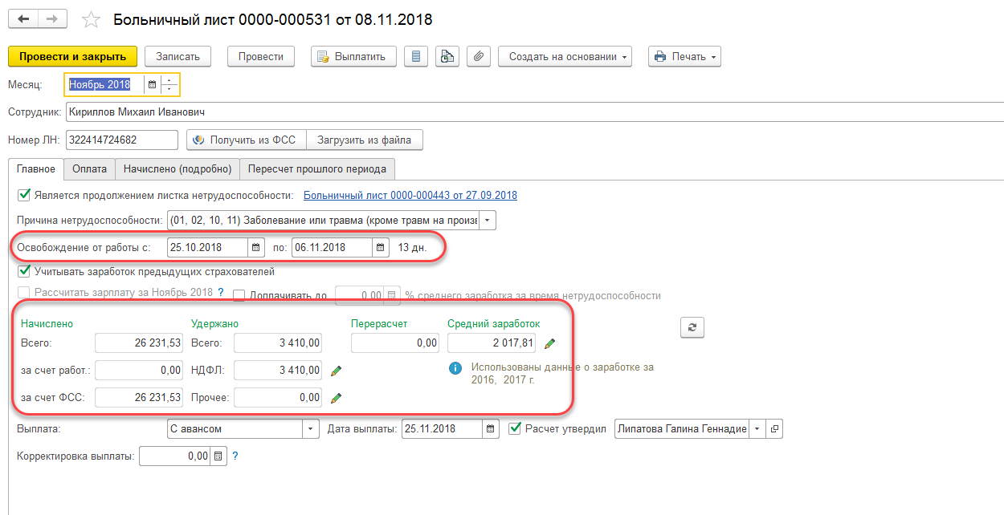

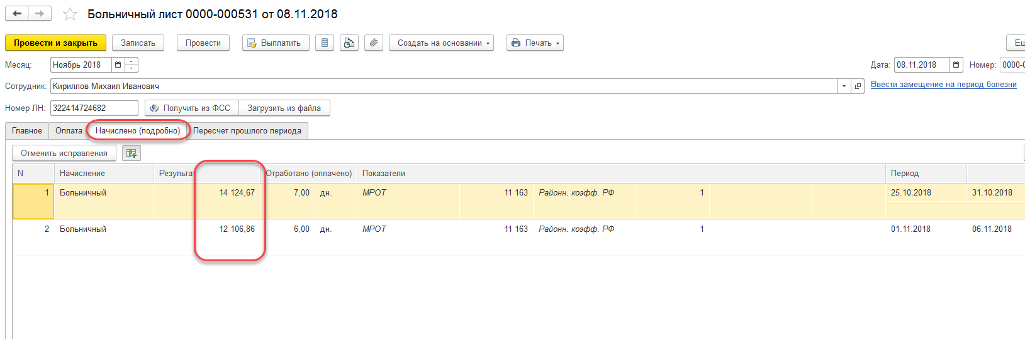

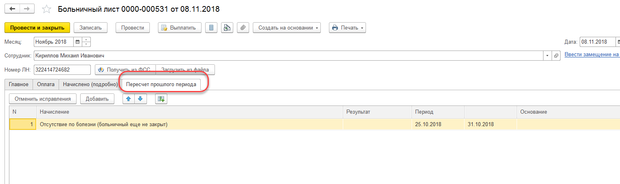

1. Пересчитываем отпуск через кнопку исправить. Увеличиваем день окончания с учетом продолжительности болезни. Программа считает отпуск еще раз за октябрь, ноябрь, сторнирует за октябрь. В результате получается, что за октябрь и больничные оплачены и начислен отпуск, но уже за другой период

